
Активное долголетие и кибербезопасность.

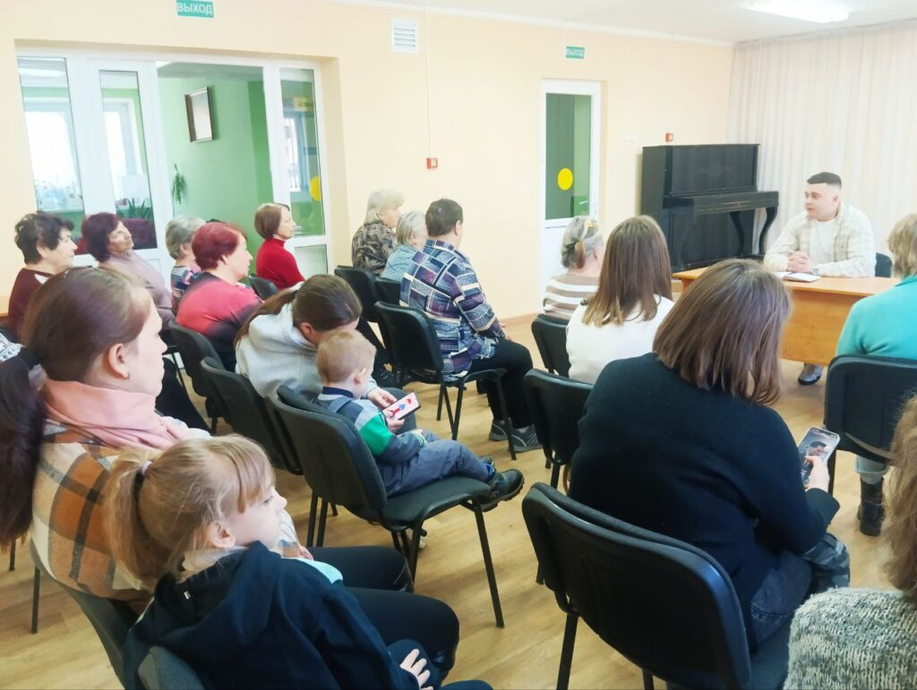
В Ляховичском ТЦСОН говорили о безопасности. В рамках реализации Национальной стратегии «Активное долголетие — 2030» для посетителей отделения комплексной поддержки в кризисной ситуации и дневного пребывания для граждан пожилого возраста ГУ «Ляховичский ТЦСОН » и многодетных семей г.Ляховичи прошел информационный час на тему «Кибербезопасность и профилактика киберпреступлений».
Оперуполномоченный уголовного розыска Ляховичского РОВД рассказал о новых способах совершения киберпреступлений, раздал листовки и буклеты.
#здоровые_города

